حل مسائل الرياضيات بالآلة CASIO fx-911ES
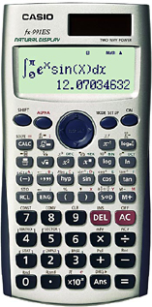

عنــــوان الــــــــدرس | رقم المثال | الصفحة | الخطــــــــــــــــــــــــوات |  | الشكل بالآلة
حساب المتتاليات  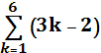 | 2 | 182 | 1 | الآله على المود العادي 1
 |  |  | 2 | نضغط SHIFT | 
 |  |  | 3 | نضغط زر log اللي جنبه مربعين | 
 |  |  | 4 | بتضهر لنا سيجما ندخل 1 بالمربع اللي تحت
 |  |  | 5 | ندخل 6 بالمربع اللي فوق
 |  |  | 6 | نذهب للمربع اللي جنب السجما وندخل قوس | 
 |  |  | 7 | ثم ALPHA | 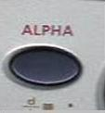
 |  |  | 8 | ثم نضغط الزر اللي فوقه X حمراء | 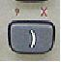
 |  |  | 9 | ثم نضغط -2 ونسكر القوس
 |  |  | 10 | نضغط = | 
 |  |  | تظهر النتيجة =51

عنــــوان الــــــــدرس | رقم المثال | الصفحة | الخطــــــــــــــــــــــــوات |  | الشكل بالآلة
إيجاد قيمة المشتقة الأولى عند قيم xمعطاة (ميل المماس)  x = -1 | 14 | 231 | 1 | الآلة على المود العادي 1
 |  |  | 2 | نضغط على زر SHIFT
 |  |  | 3 | نضغط الزر اللي مرسوم عليه تكامل | 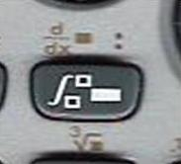
 |  |  | 4 | نكتب بين القوسين
 |  |  | 5 | نكتب عند -1 x =
 |  |  | 6 | نضغط =
 |  |  | تظهر النتيجة = 14

عنــــوان الــــــــدرس | رقم المثال | الصفحة | الخطــــــــــــــــــــــــوات |  | الشكل بالآلة
ايجاد قيمة الداله f(x) عند قيم xمعطاه | 18 | 236 | 1 | نضغط MODE ثم نختار 7 TABEL | 
 |  |  | 2 | بيظهر لنا f(x) =
 |  |  | 3 | نكتب الداله المعطاة وهي:
 |  |  | 4 | نضغط =
 |  |  | 5 | ندخل قيمة x المعطاة وهي 2 | 
 |  |  | 6 | نضغط =
 |  |  | 7 | نكرر ادخال قيمة x المعطاة وهي 2
 |  |  | 8 | تظهر لنا كلمة step? نضغط 1 دائما | 
 |  |  | 9 | نضغط =
 |  |  | تظهر لنا قيمة f(x) =8 عندما x = 2

عنــــوان الــــــــدرس | رقم المثال |  | الصفحة | الخطــــــــــــــــــــــــوات |  |  |  |  | الشكـــــــــــــــــــــــــــل
التكامــــــــــل  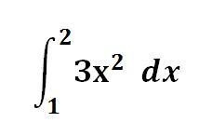 | 9 |  | 271 | 1 |  | اضغط زر التكامل.
 |  |  |  | 2 |  | نحرك الأسهم. |  |  | 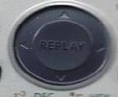
 |  |  |  | 3 |  | نعبي الفراغات 1 و2
 |  |  |  | 4 |  | والفراغ الثالث نضغط 3 ثم زر ALPHA
 |  |  |  | 5 |  | ثم هذا الزر اللي فوقه x حمراء
 |  |  |  | 6 |  | نضغط علامة التربيع
 |  |  |  | 7 |  | الآن يصبح على شاشة الآلة نفس المعادلة المطلوبة
 |  |  |  | 8 |  | نضغط =
 |  |  |  |  |  |  |  | يطلع الناتج7

اخوكم/ خ ـانه أعز أحبابه

ارجو منكم الدعااء

وسلامت الجميع

الموضوع منقول ترا

